**BỘ GIÁO DỤC VÀ ĐÀO TẠO**

**TRƯỜNG ĐẠI HỌC DUY TÂN**



**Tên đề tài:**

**PHÁT TRIỂN WEBSITE THƯƠNG MẠI ĐIỆN TỬ CHO THIẾT BỊ ĐIỆN TỬ - TÍCH HỢP AI CHATBOT VÀ THANH TOÁN TRỰC TUYẾN**

**∙•🙞🟏🙜•∙**

**TÀI LIỆU USER INTERFACE DESIGN**

GVHD: Th.s Hà Lê Trung

Nhóm SVTH:

Lê Quang Trọng Tình -27211248776 Đào Thị Hậu - 27201202143

Nguyễn Thị Qúy Mùi - 27201244112

Nguyễn Anh Thọ - 27211240229

Dương Văn Toàn - 27211202161

**Đà Nẵng, tháng 05 năm 2025**

**THÔNG TIN DỰ ÁN**

|  |  |  |  |
| --- | --- | --- | --- |
| **Dự án viết tắt** |  | | |
| **Tên dự án** | Phát triển Website Thương mại Điện tử cho Thiết bị Điện tử - Tích hợp AI Chatbot & Thanh toán Trực tuyến | | |
| **Ngày bắt đầu** | 17/03/2025 | **Ngày kết thúc** | 23/05/2025 |
| **Nơi thực hiện** | Khoa Công nghệ thông tin – Đại học Duy Tân | | |
| **Mentor** | ThS. Hà Lê Trung  Email: haletrung@duytan.edu.vn  Phone: 0867915218 | | |
| **Chủ sở hữu**  **(Product Owner)** | Nguyễn Anh Thọ  Email: anhthodev.io@gmail.com  Tel: 0703162730 | | |
| **Quản lý dự án (Scrum Master)** | Lê Quang Trọng Tình | lqttinh0611@gmail.com | 0984099320 |
| **Thành viên trong đội** | Đào Thị Hậu | daothihau11903@gmail.com | 0839523822 |
| Nguyễn Thị Quý Mùi | nguyenthiquymui99@gmail.com | 0393190138 |
| Nguyễn Anh Thọ | anhthodev.io@gmail.com | 0703162730 |
| Dương Văn Toàn | larv412@gmail.com | 0867727861 |

**THÔNG TIN TÀI LIỆU**

|  |  |
| --- | --- |
| **Tên dự án** | Phát triển Website Thương mại Điện tử cho Thiết bị Điện tử - Tích hợp AI Chatbot & Thanh toán Trực tuyến |
| **Tiêu đề tài liệu** | User Interface Design |
| **Người thực hiện** | Nguyễn Thị Qúy Mùi |

**LỊCH SỬ CHỈNH SỬA TÀI LIỆU**

|  |  |  |  |
| --- | --- | --- | --- |
| **Phiên bản** | **Người chỉnh sửa** | **Ngày** | **Ghi chú** |
| 1.0 | Nguyễn Thị Qúy Mùi |  | Bản nháp |
| 1.1 | Nguyễn Thị Qúy Mùi |  | Bản chính thức |

**PHÊ DUYỆT TÀI LIỆU**

|  |  |  |  |
| --- | --- | --- | --- |
| **Người hướng dẫn** | Hà Lê Trung | **Chữ ký** |  |
| **Ngày** | …./…./2025 |
| **Chủ sở hữu** | Nguyễn Anh Thọ | **Chữ ký** |  |
| **Ngày** | …./…./2025 |
| **Quản lý dự án** | Lê Quang Trọng Tình | **Chữ ký** |  |
| **Ngày** | …./…./2025 |
| **Thành viên** | Đào Thị Hậu | **Chữ ký** |  |
| **Ngày** | …./…./2025 |
| Nguyễn Thị Quý Mùi | **Chữ ký** |  |
| **Ngày** | …./…./2025 |
| Nguyễn Anh Thọ | **Chữ ký** |  |
| **Ngày** | …./…./2025 |
| Dương Văn Toàn | **Chữ ký** |  |
| **Ngày** | …./…./2025 |

**MỤC LỤC**

1. SƠ ĐỒ LIÊN KẾT GIAO DIỆN 6

2. THIẾT KẾ GIAO DIỆN 8

2.1. Giao diện Trang Chủ 8

2.1.1. Bảng mẫu 8

2.2. Giao diện Đăng Ký 10

2.2.1. Đặc tả chi tiết 10

2.3. Giao diện Đăng Nhập 12

2.3.1. Bảng mẫu 12

2.3.2. Đặc tả chi tiết 12

2.4. Giao diện Đổi Mật Khẩu 14

2.4.1. Bảng mẫu 14

2.5. Giao diện Tìm kiếm sản phẩm 16

2.5.1. Bảng mẫu 16

2.5.2. Đặc tả chi tiết 17

2.6. Giao diện Xem thông tin sản phẩm 17

2.6.1. Bảng mẫu 17

2.6.2. Đặc tả chi tiết 18

2.7. Giao diện Lọc sản phẩm 19

2.7.1. Bảng mẫu 19

2.7.2. Đặc tả chi tiết 19

2.8. Giao diện Nhắn tin 19

2.8.1. Bảng mẫu 19

2.8.2. Đặc tả chi tiết 19

2.9. Giao diện Quản lý giỏ hàng 20

2.9.1. Bảng mẫu 20

2.9.2. Đặc tả chi tiết 21

2.10. Giao diện Đặt hàng 21

2.10.1. Bảng mẫu 21

2.10.2. Đặc tả chi tiết 21

2.11. Giao diện Thanh toán 22

2.11.1. Bảng mẫu 22

2.11.2. Đặc tả chi tiết 22

# SƠ ĐỒ LIÊN KẾT GIAO DIỆN

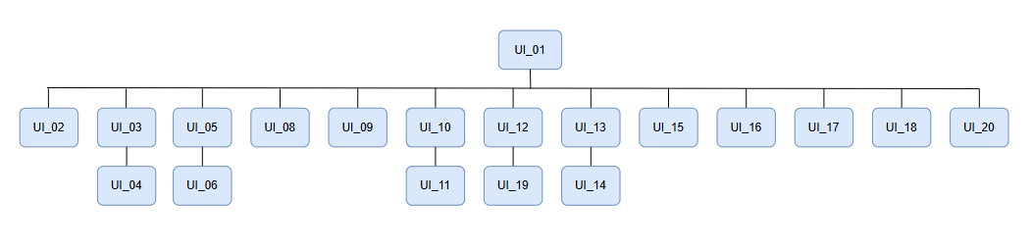

Hình 1. Sơ đồ liên kết giao diện trong ứng dụng

* Trong đó:

|  |  |  |
| --- | --- | --- |
| **Mã UI** | **Tên** | **Ý nghĩa** |
| UI_01 | Trang chủ | Giao diện trang chủ |
| UI_02 | Đăng ký | Giao diện đăng ký |
| UI_03 | Đăng nhập | Giao diện đăng nhập |
| UI_04 | Đổi mật khẩu | Giao diện đổi mật khẩu |
| UI_05 | Tìm kiếm sản phẩm | Giao diện tìm kiếm sản phẩm |
| UI_06 | Xem thông tin sản phẩm | Giao diện xem thông tin sản phẩm |
| UI_07 | Lọc sản phẩm | Hiển thị sản phẩm |
| UI_08 | Nhắn tin | Giao diện tin nhắn |
| UI_09 | Quản lý giỏ hàng | Hiển thị giỏ hàng, thêm, sửa, xóa sản phẩm |
| UI_10 | Đặt hàng | Giao diện đặt hàng |
| UI_11 | Thanh toán | Giao diện thanh toán |
| UI_12 | Bình luận, đánh giá | Giao diện bình luận, đánh giá |
| UI_13 | Quản lý thông tin cá nhân | Hiển thị đổi mật khẩu, cập nhật thông tin cá nhân |
| UI_14 | Quản lý sản phẩm | Hiển thị danh sách, thêm, sửa, xóa sản phẩm |
| UI_15 | Quản lý danh mục | Hiển thị danh sách, thêm, sửa, xóa sản phẩm |
| UI_16 | Quản lý đơn hàng | Hiển thị danh sách, tìm kiếm, lọc, cập nhật, hủy đơn hàng |
| UI_17 | Quản lý tài khoản | Hiển thị danh sách, thêm, sửa, xóa người dùng |
| UI_18 | Quản lý khuyến mãi | Hiển thị danh sách thêm, sửa, xóa khuyến mãi |
| UI_19 | Quản lý bình luận, đánh giá | Hiển thị danh sách, tìm kiếm, thêm, sửa, xóa bình luận, đánh giá |
| UI_20 | Báo cáo - Thống kê | Hiển thị thống kê theo tháng, năm, doanh thu |

# THIẾT KẾ GIAO DIỆN

## Giao diện Trang Chủ

### Bảng mẫu

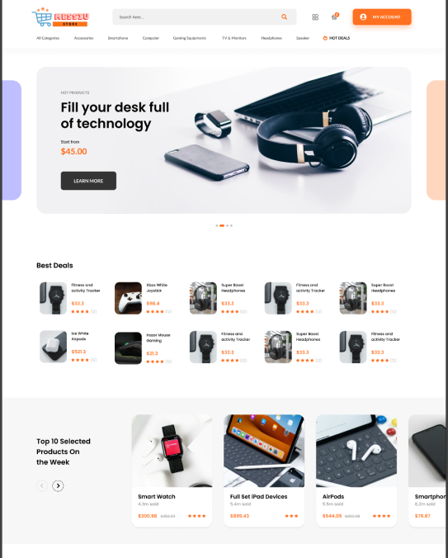

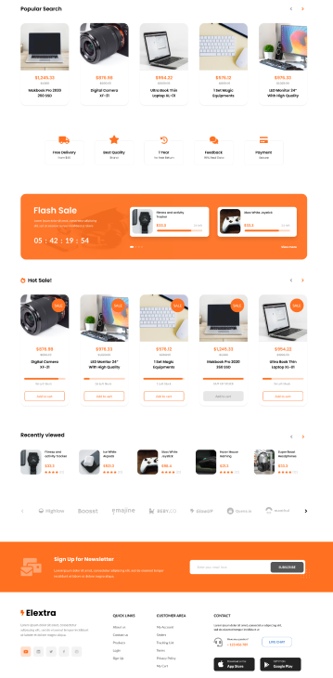

Hình 2.1. Giao diện trang chủ

* + 1. **Đặc tả chi tiết**

## Giao diện Đăng Ký

Bảng mẫu 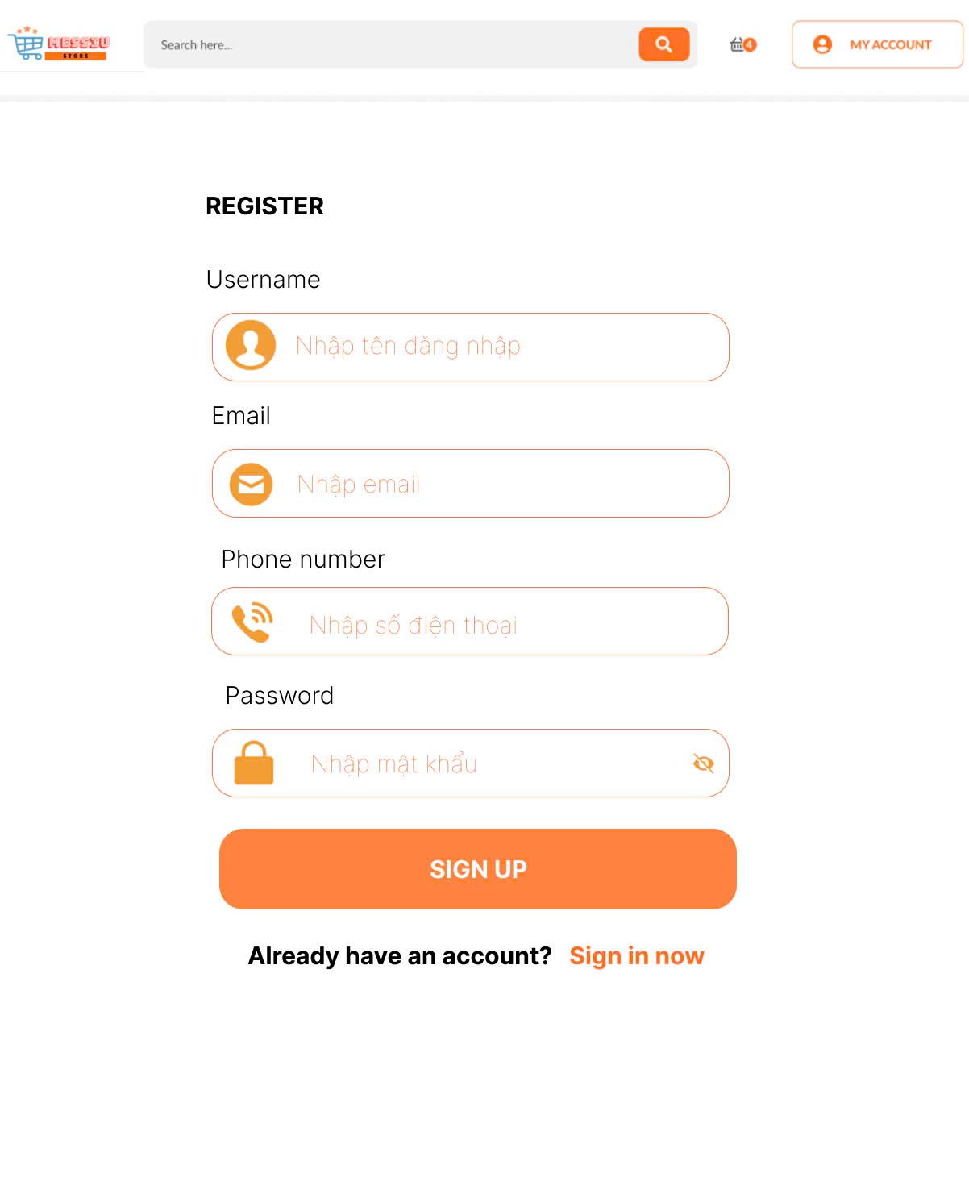

Hình 2.2. Giao diện trang đăng ký

### Đặc tả chi tiết

|  |  |  |  |  |  |
| --- | --- | --- | --- | --- | --- |
| **Màn hình** | Đăng Ký | | | | |
| **Mô tả** | Hệ thống cần cung cấp một trang đăng ký cho người dùng với các trường thông tin cần thiết bao gồm username, email, phone number và password. Sau khi người dùng hoàn tất việc nhập thông tin, hệ thống sẽ kiểm tra tính hợp lệ của dữ liệu đầu vào và xác nhận rằng username, email và phone number chưa được sử dụng. | | | | |
| **Truy cập** | Người dùng bấm vào “Sign up” | | | | |
| **Đối tượng** | Khách vãng lai | | | | |
| **Nội dung** | | | | | |
| **Mục** | **Kiểu** | **Dữ liệu** | | **Mô tả** | |
| 1 | Text box | Mặc định: rỗng  Yêu cầu: có | | Nơi nhập Username | |
| 2 | Text box | Mặc định: rỗng  Yêu cầu: có | | Nơi nhập Email | |
| 3 | Text box | Mặc định: rỗng  Yêu cầu: có | | Nơi nhập Phone Number | |
| 4 | Text box | Mặc định: rỗng  Yêu cầu: có | | Nơi nhập Password | |
| 5 | Button |  | | Nút Sign up | |
| 6 | Link label |  | | Nếu đã có tài khoản cho phép người dùng đăng nhập | |
| **Hoạt động** | | | | | |
| **Tên** | **Mô tả** | | **Thành công** | | **Thất bại** |
| Không nhập username | 1.Không nhập username  2.Nhấn nút “Sign up” | |  | | Thông báo: “Vui lòng nhập username” |
| Không nhập email | 1.Không nhập email  2.Nhấn nút “Sign up” | |  | | Thông báo: “Vui lòng nhập email” |
| Không nhập phone number | 1.Không nhập phone number  2.Nhấn nút “Sign up” | |  | | Thông báo: “Vui lòng nhập phone number” |
| Không nhập password | 1.Không nhập password  2.Nhấn nút “Sign in” | |  | | Thông báo: “Vui lòng nhập password” |
| Đăng ký | Nhấn nút “Sign up” | | Chuyển đến trang chủ | | Thông báo: “Tài khoản đã tồn tại” |
| Đăng nhập ngay bây giờ | Khi người dùng đã có tài khoản nhấn vào “Sign up now” | | Chuyển đến trang đăng nhập | |  |

## Giao diện Đăng Nhập

### Bảng mẫu

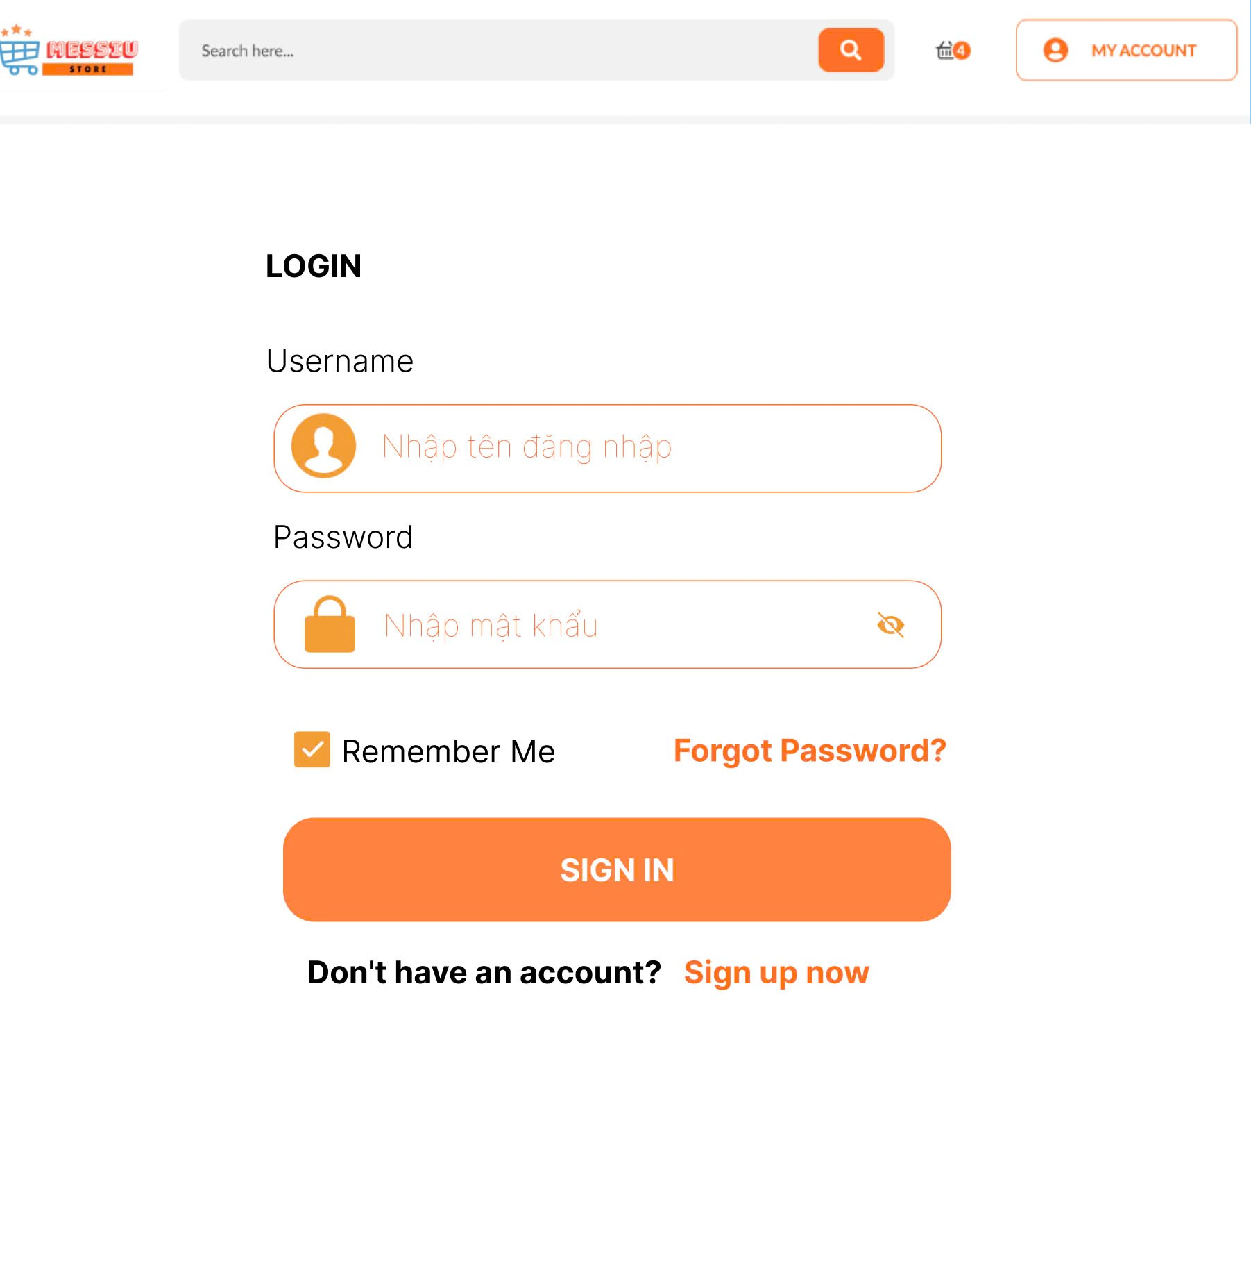

Hình 2.3. Giao diện đăng nhập

### Đặc tả chi tiết

|  |  |  |  |  |  |
| --- | --- | --- | --- | --- | --- |
| **Màn hình** | Đăng Nhập | | | | |
| **Mô tả** | Hệ thông cần cung cấp một trang đăng nhập cho người dùng (admin) tên đăng nhâp và mật khẩu. Hệ thống cần xác nhận người dùng đã đăng nhập thuộc nhóm nào và mở trang tương ứng với họ. | | | | |
| **Truy cập** | Người dùng bấm vào “Sign in” | | | | |
| **Đối tượng** | Admin, Khách hàng | | | | |
| **Nội dung** | | | | | |
| **Mục** | **Kiểu** | **Dữ liệu** | | **Mô tả** | |
| 1 | Text box | Mặc định: rỗng  Yêu cầu: có | | Nơi nhập Username | |
| 2 | Text box | Mặc định: rỗng  Yêu cầu: có | | Nơi nhập Password | |
| 3 | Check Box |  | | Nhớ username và password | |
| 4 | Link label |  | | Cho phép người dùng lấy lại mật khẩu | |
| 5 | Button |  | | Nút Đăng Nhập | |
| 6 | Link label |  | | Nếu đã có tài khoản cho phép người dùng đăng nhập | |
| **Hoạt động** | | | | | |
| **Tên** | **Mô tả** | | **Thành công** | | **Thất bại** |
| Không nhập username | 1.Không nhập username  2.Nhấn nút “Sign in” | |  | | Thông báo: “Vui lòng nhập username” |
| Không nhập password | 1.Không nhập password  2.Nhấn nút “Sign in” | |  | | Thông báo: “Vui lòng nhập password” |
| Nhớ username và password | Tích vào ô Remember Me | | Nhớ username và password | | Không hiển thị |
| Quên mật khẩu | Khi người dùng nhấn vào “Forgot password” | | Chuyển đến trang lấy lại mật khẩu | |  |
| Đăng Nhập | Nhấn nút “Sign in” | | Chuyển đến trang chủ | | Thông báo: “Sai username hoặc password” |
| Đăng ký ngay bây giờ | Khi người dùng chưa có tài khoản nhấn vào “Sign up now” | | Chuyển đến trang đăng ký | |  |

## Giao diện Đổi Mật Khẩu

### Bảng mẫu

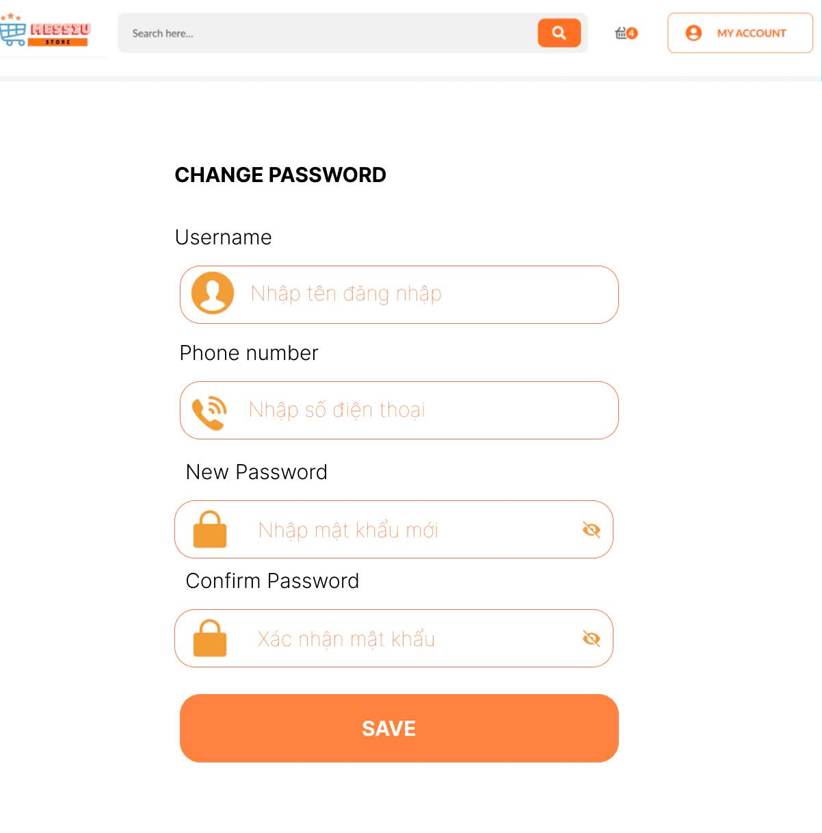

Hình 2.4. Giao diện đổi mật khẩu

* + 1. **Đặc tả chi tiết**

|  |  |  |  |  |  |
| --- | --- | --- | --- | --- | --- |
| **Màn hình** | Đổi Mật Khẩu | | | | |
| **Mô tả** | Hệ thống cho người dùng thay Đổi Mật Khẩu bằng cách nhập các thông tin cần thiết. | | | | |
| **Truy cập** | Người dùng bấm vào “Forgot Password” | | | | |
| **Đối tượng** | Admin, khách hàng | | | | |
| **Nội dung** | | | | | |
| **Mục** | **Kiểu** | **Dữ liệu** | | **Mô tả** | |
| 1 | Text box | Mặc định: rỗng  Yêu cầu: có | | Nơi nhập username | |
| 2 | Text box | Mặc định: rỗng  Yêu cầu: có | | Nơi nhập số điện thoại đã đăng ký | |
| 3 | Text box | Mặc định: rỗng  Yêu cầu: có | | Nơi nhập password mới | |
| 4 | Text box | Mặc định: rỗng  Yêu cầu: có | | Nơi xác nhận password mới | |
| 5 | Button |  | | Nút lưu | |
| **Hoạt động** | | | | | |
| **Tên** | **Mô tả** | | **Thành công** | | **Thất bại** |
| Lưu | Đổi Mật Khẩu mới khi nhấn nút "Save" | | Hiển thị thông báo "Đổi Mật Khẩu thành công" | | Hiển thị lỗi nếu thông tin không hợp lệ |
| Kiểm tra nhập lại | So sánh "Mật khẩu mới" và "Xác nhận mật khẩu" có khớp nhau hay không | | Thông báo "Mật khẩu khớp" | | Thông báo "Mật khẩu không khớp" |
| Kiểm tra thông tin | Kiểm tra "Username" và "Số điện thoại" có khớp với thông tin đăng ký hay không | | Thông báo "Thông tin hợp lệ" | | Thông báo "Thông tin không hợp lệ" |

## Giao diện Tìm kiếm sản phẩm

### Bảng mẫu

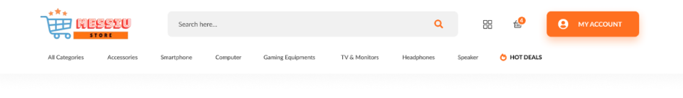

Hình 2.5. Giao diện Tìm kiếm sản phẩm

### Đặc tả chi tiết

## Giao diện Xem thông tin sản phẩm

### Bảng mẫu

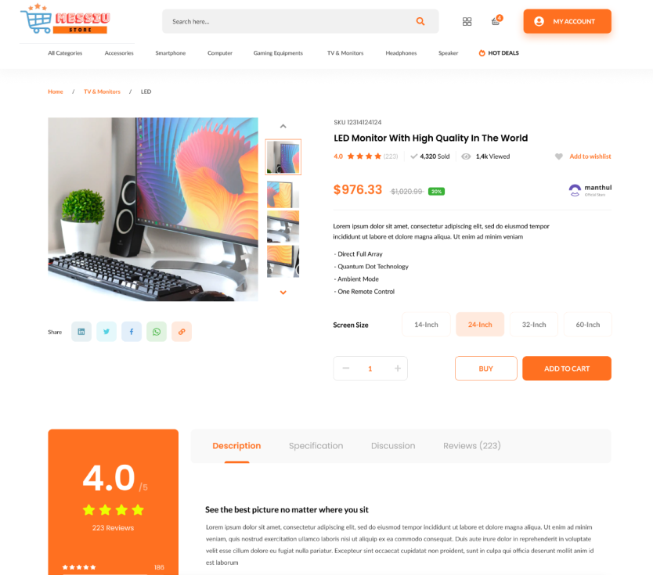

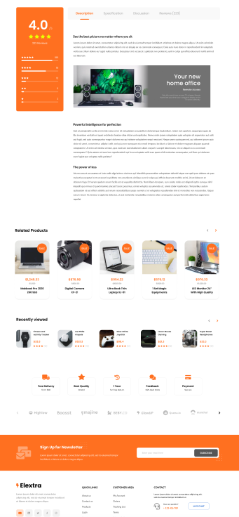

Hình 2.6. Giao diện Xem thông tin sản phẩm

### Đặc tả chi tiết

## Giao diện Lọc sản phẩm

### Bảng mẫu

Hình 2.7. Giao diện Lọc sản phẩm

### Đặc tả chi tiết

## Giao diện Nhắn tin

### Bảng mẫu

Hình 2.8. Giao diện nhắn tin

### Đặc tả chi tiết

## Giao diện Quản lý giỏ hàng

### Bảng mẫu

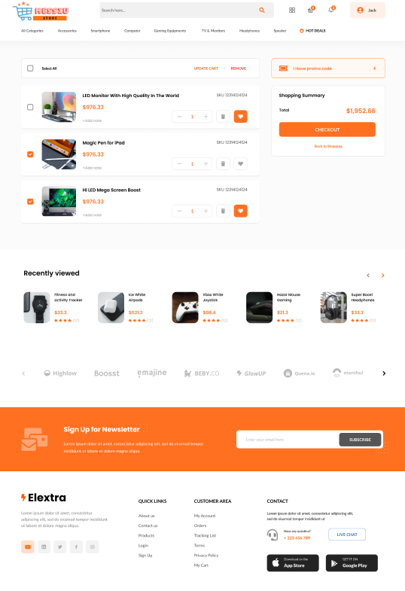

Hình 2.9. Giao diện trang quản lý giỏ hàng

### Đặc tả chi tiết

## Giao diện Đặt hàng

### Bảng mẫu

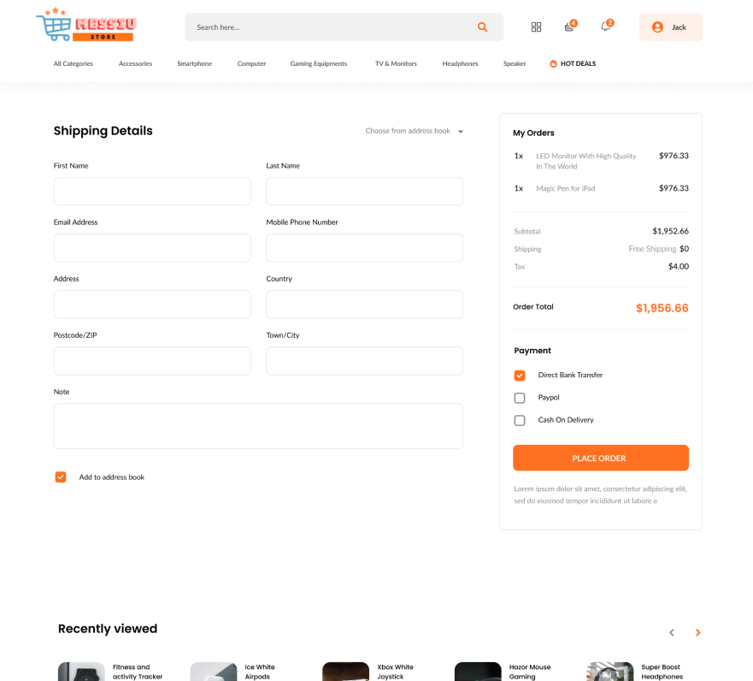

Hình 2.8. Giao diện đặt hàng

### Đặc tả chi tiết

## Giao diện Thanh toán

### Bảng mẫu



Hình 2.9. Giao diện trang Thanh toán

### Đặc tả chi tiết

* 1. **Giao diện Bình luận, đánh giá**
     1. **Bảng mẫu**

Hình 2.10. Giao diện bình luận, đánh giá

* + 1. **Đặc tả chi tiết**
  1. **Giao diện Quản lý thông tin cá nhân**
     1. **Bảng mẫu**

Hình 2.11. Giao diện quản lý thông tin cá nhân

* + 1. **Đặc tả chi tiết**
  1. **Giao diện Quản lý sản phẩm**
     1. **Bảng mẫu**

Hình 2.12. Giao diện quản lý sản phẩm

* + 1. **Đặc tả chi tiết**
  1. **Giao diện Thêm Chức Vụ**
     1. **Bảng mẫu**

Hình 2.13. Giao diện trang thêm chức vụ

* + 1. **Đặc tả chi tiết**
  1. **Giao diện Quản lý danh mục**
     1. **Bảng mẫu**

Hình 2.14. Giao diện quản lý danh mục

* + 1. **Đặc tả chi tiết**
  1. **Giao diện Quản lý đơn hàng**
     1. **Bảng mẫu**

Hình 2.15. Giao diện quản lý đơn hàng

* + 1. **Đặc tả chi tiết**
  1. **Giao diện Quản lý tài khoản**
     1. **Bảng mẫu**

Hình 2.16. Giao diện quản lý tài khoản

* + 1. **Đặc tả chi tiết**
  1. **. Giao diện Quản lý khuyến mãi**
     1. **Bảng mẫu**

Hình 2.17. Giao diện quản lý khuyến mãi

* + 1. **Đặc tả chi tiết**

**2.18. Giao diện danh sách Phòng Ban**

* + 1. **Bảng mẫu**

Hình 2.18. Giao diện trang danh sách phòng ban

* + 1. **Đặc tả chi tiết**

**2.19. Giao diện Quản lý bình luận, đánh giá**

* + 1. **Bảng mẫu**

Hình 2.19. Giao diện quản lý bình luận, đánh giá

* + 1. **Đặc tả chi tiết**

**2.20. Giao diện Báo cáo - Thống kê**

* + 1. **Bảng mẫu**

Hình 2.20. Giao diện báo cáo - thống kê

* + 1. **Đặc tả chi tiết**